**(Π.Ε.Φ.Ν.Ι.)**

**ΠΑΝΕΛΛΗΝΙΑ ΕΝΩΣΗ ΦΑΡΜΑΚΟΠΟΙΩΝ ΝΟΣΗΛΕΥΤΙΚΩΝ ΙΔΡΥΜΑΤΩΝ**

**ΕΠΙΣΤΗΜΟΝΙΚΗ ΗΜΕΡΙΔΑ**

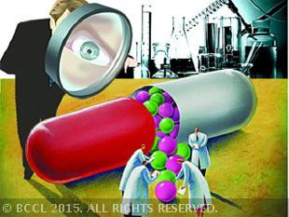

**ΚΛΙΝΙΚΕΣ ΜΕΛΕΤΕΣ ΣΤΗΝ ΕΛΛΑΔΑ ΤΟΥ ΣΗΜΕΡΑ**

**Οι νέες προκλήσεις και ο ρόλος των Νοσοκομειακών Φαρμακοποιών**

**ΣΑΒΒΑΤΟ 23 ΑΠΡΙΛΙΟΥ 2016**

**Θεσσαλονίκη, “Makedonia Palace Hotel”**